דף מטרות
מטרות לימודיות:
- התלמידה תכיר ותבין את המושג עין טובה.
- התלמידה תלמד לראות דברים באור שונה ומזווית ראייה חיובית.
מטרות חינוכיות:
- התלמידה תכיר בחשיבות מידת עין טובה ובתועלתה לאדם ולסביבתו.
- התלמידה תכיר בטובות הרבות שה' נותן לה.
- התלמידה תכיר בחשיבות הפירגון וההשתתפות בשמחת השני.
מטרות פורמליות:
- הבנת תרחישים מתמונה.
- השלמת מילים ע"פ מילים מתחרזות.

מהלך השיעור
שלום לכל הילדות החמודות, קוראים לי רותי ואנחנו נלמד עכשיו ביחד שיעור יהדות.
אני מחלקת לכל בת דף ריק ואני רוצה שכל אחת תכתוב בדף הזה כמה שיותר דברים טובים שה' נתן לה- דברים שהיא יכולה להודות עליהם. אנחנו נחכה שכל הבנות יקבלו את הדפים ונתחיל כולם ביחד ואחרי כמה דקות אני אגיד לכן להפסיק והבת שתכתוב הכי הרבה דברים תהיה המנצחת. אני רק רוצה שכולן תשמנה לב שאין כזה דבר תשובה לא נכונה, אתן יכולות לכתוב כל דבר שאתן חושבות עליו, אפילו דברים הכי קטנים או דברים לא כל כך חשובים.
המורה מחלקת את הדפים ולאחר שכולן עם דפים היא אומרת לבנות להתחיל לכתוב וממתינה 5 דקות.
זהו, נגמר הזמן, אני בטוחה שלכולכן היה הרבה דברים לכתוב גם אם לא הספקתן לכתוב את כולם וגם אם היה לכם קצת קשה לחשוב בלחץ של זמן, אם הייתי אומרת לכן להביא לי דף עם דברים טובים למחר אני בטוחה שהיו בנות שהיו מצליחות לכתוב אפילו מאה דברים או יותר, אבל בגלל שיש לנו זמן מוגבל לשיעור אתן יכולתן לכתוב רק קצת זמן.
*אתן שמתן לב שגם אם בהתחלה היה לכם קצת קשה למצוא דברים לכתוב, אחרי שקצת חשבתן ורציתן למצוא דברים טובים שיש לכן פתאום היה לכן הרבה מאד רעיונות?
*כן.
אתן יודעות למה זה קורה? בגלל שכאשר אנחנו מחפשות את הדברים הטובים ובאמת רוצות לראות את הטוב בכל דבר אנחנו מוצאות אותו, ולא רק זה אלא אנחנו פתאום מגלות שיש כל כך הרבה ממנו, בכל דבר מסביבנו יש כל כך הרבה טוב.
ועכשיו אני רוצה שכל בת תספור כמה דברים טובים היא כתבה בדף שלה.
המורה ממתינה שהבנות יסיימו לספור.
יופי, סיימתן? אז אני רוצה שירימו אצבע הבנות שיש להן יותר מ-10 דברים טובים.
כל הכיתה מרימה אצבע...
תישארו עם ידיים למעלה רק הבנות שיש להן יותר מ-20 דברים שהן כתבו...
המורה ממשיכה עד שמגלים מי הבת המנצחת.
והנה יש לנו כבר מנצחת שהצליחה למצוא ולחשוב בזמן הקצר שנתתי לכן על הכי הרבה דברים טובים.
המורה קוראת למנצחת ונותנת לה שוקולד.
*מה אתן אומרות, באמת הגיע לה שוקולד?
*כן, לא.
אני בטוחה שכל בת חושבת שאם היא הייתה מזדרזת, או מבינה כמו שצריך, אם המורה הייתה מסבירה טוב יותר- אולי גם היא הייתה יכולה לקבל. אבל זה בדיוק מה שאנחנו רוצות ללמוד השיעור הזה- לשמוח עם החברה, לפרגן לה גם היא קיבלה משהו שאנחנו רוצות, ואפילו אם אנחנו חושבות שהמשהו הזה באמת מגיע לנו והיא קיבלה אותו בטעות, גם אז אנחנו צריכות ללמוד לפרגן לה ולשמוח בשמחתה- שיהיה לנו עין טובה.
ועכשיו אני רוצה לשאול אתכן – ילדות חכמות של כיתה ג',
*מהי לדעתכן עין טובה?
*עין שרואה רק את הדברים הטובים, עין שרואה טוב, עין שרואה בכל דבר את הטוב שבו.
נכון מאד, ובואו נקרא את זה ביחד.
* עין טובה היא היכולת לראות את הטוב בכל דבר ובכל אדם ולשמוח בהצלחת השני.
המורה מקריאה את ההגדרה מהלוח.
היום בעזרת ה' אנחנו נעמיק ונלמד על מידת עין טובה.
*עין טובה
אני רוצה לספר לכן סיפור שקרה לפני המון המון שנים.
לפני בערך 2,000 שנה חי חכם גדול שקראו לו רבן יוחנן בן זכאי. לרבן יוחנן היה הרבה מאד תלמידים, שכולם היו גדולים וצדיקים בתורה אבל היו לו 5 תלמידים שהיו נחשבים לתלמידים הכי גדולים וחשובים שלו. פעם אחת הגיע רבן יוחנן בן זכאי לחמשת התלמידים האלו וביקש מהם: "צאו וראו איזוהי דרך ישרה שידבק בה האדם" (אבות ב', ט'). כלומר, הוא ביקש מהם לנסות לחשוב, לבדוק ולברר איזו מידה טובה היא החשובה מכולן. הרי יש הרבה מידות טובות: ענווה, יושר, אמת, סבלנות... אבל רבן יוחנן רצה לדעת איזו מידה טובה היא השורש לכל שאר המידות הטובות, שאם נקפיד עליה ונקיים אותה נזכה להגיע ולהצליח לקיים גם את כל שאר המידות הטובות.
הלכו התלמידים, בדקו וחשבו ולבסוף אחד מהם – רבי אליעזר בן אורקנוס, אמר שלדעתו זו מידת העין הטובה.
אתן מבינות עד כמה חשובה הייתה המידה הזו בעיניו של ר' אליעזר בן אורקנוס- שהיה רב מאד גדול ותלמיד חכם עצום, והוא חשב שמידת העין הטובה היא החשובה ביותר, יותר מכל המידות הטובות שאנחנו מכירות.
אני רוצה עכשיו לחלק אתכן לקבוצות, כל טור יהיה קבוצה אחת.
אני עוד מעט אחלק לכל קבוצה תמונה ודף עם שורות, ואני רוצה שכל קבוצה – כל הבנות בטור, יחשבו ביחד ויכתבו על הדף שאני אתן לכן את כל הדברים הרעים שהן רואות בתמונה.
המורה מחלקת את הדפים ונותנת זמן לבנות לבצע את המשימה.
מצוין, כל אחת מהקבוצות שומרת את הדף בצד, ועכשיו אני מחלקת לכל קבוצה עוד דף שבו אני רוצה שתכתבו את כל הדברים הטובים שיש בתמונה, בסדר? מקודם אתן כתבתן את הדברים הרעים ועכשיו אני רוצה שתחפשו שוב בתמונות ותכתבו את הדברים הטובים.
המורה מחלקת את הדפים ונותנת זמן לבנות לבצע את המשימה.
מצוין עכשיו אני רוצה שכל קבוצה תקריא לי את הדברים שהיא כתבה. אז בואו תקראו לנו הראשונות הטור הזה, מי רוצה להקריא לנו מה כתבתן?
*המורה בוחרת בת שתקריא את הדברים וכותבת אותם על הלוח ועושה כך עם כל שאר הקבוצות.
המורה כותבת את הדברים על הלוח בחלוקה לדברים טובים ורעים כפי הדוגמא:
ילד/ה המסייע/ת בניקוי החצר המלוכלכת של בית הספר | חצר מלוכלכת
ילד/ה שעוזר/ת לחבר/ה פצוע/ה | ילד/ה לא נזהר/ת ונפצע/ת
ילד ששמח על ניצחונו במשחק | ילד אחר הפסיד / המנצח מתגאה
ילד/ה המשאיל/ה כלי כתיבה לחבר/ה ששכח/ה | השוכח/ת חסר/ת אחריות
ילד המזמין חבר למשחק | האחרים לא שיתפו
ילדה המראה ציון טוב במבחן | מי שלא הצליח במבחן / לא למד ברצינות / גאווה של הילדה שהצליחה
אתן רואות בנות? חלק מן הדברים שכתבתן נמצאים גם בדברים הטובים וגם בדברים הרעים, ואתן יודעות מה זה אומר לנו? שהכול תלוי בצורה שמסתכלים על הדברים. אם אנחנו נחפש לראות דווקא את הטוב בכל דבר, זה באמת מה שנראה. אבל גם ההיפך אם נחפש לראות את הרע, פתאום נגלה גם דברים לא כל כך נעימים.
המורה מראה לתלמידות תמונות של תעתועי ראייה.
*מה אתן רואות בתמונה הזו?
*כלב אוכל עצם.
*ועכשיו, אחרי שאני הופכת אותה, מה אתן רואות?
*איש עם כובע.
המורה מראה עוד 2 תמונות של תעתועי ראייה וגם בהן הבנות מבחינות בהבדלים.
דרך התמונות האלה אנחנו יכולות קצת יותר להבין את העניין שבכל תמונה ומצב יכולות להיות כל מיני תשובות נכונות, ולפעמים אנחנו צריכות רק "לסובב את התמונה"- להסתכל על המקרה מזווית ראייה שונה ומנקודת מבט אחרת, ואז אנחנו מגלות פתאום משהו חדש ושונה. כי לפעמים אנחנו לא יודעות מה קרה קודם, או שלא תמיד אנחנו מבינות למה אנשים מתכוונים ודווקא לכן חשוב כל כך להתאמץ ולראות את הצד החיובי של כל דבר שקורה לנו.
המורה תדגיש את יתרונות העין הטובה בעזרת השאלות הבאות:
*מה אתן אומרות, מה מרוויח האדם שמסתכל על סביבתו בעין טובה?
*הרגשה נעימה, תחושת שלווה ורוגע, הערכה של הסובבים אותו כלפיו.
*במה הוא הופך לאדם טוב יותר?
*לומד לכבד ולהעריך את הזולת, מתחזק באמונה.
*איזו הרגשה נותן האדם שמסתכל בעין טובה לאנשים סביבו?
*כבוד, סבלנות, פירגון, תחושה טובה.
המורה מחמיאה לבנות שענו תשובות.
ועכשיו אני אספר לכן עוד סיפור- סיפור אמיתי, שמסופר בגמרא על הנושא.
מעשה ביהודי שלא היה לו מספיק כסף לפרנס את משפחתו, ירד אותו יהודי מביתו שבצפון והלך לעבוד בדרום בביתו של יהודי עשיר ובעל נכסים. הגיע ערב יום הכיפורים ואותו יהודי רצה לחזור לביתו כדי להביא לאשתו ולילדיו את הכסף אותו השתכר במהלך תקופת עבודתו כדי שיוכלו לקנות להם מזון ובגדים חדשים לחגים המתקרבים לבוא. הלך אותו יהודי לבעל הבית- שאצלו עבד, וביקש ממנו לתת לו את שכרו- את כספו שמגיע לו בעד עבודתו. אבל בעל הבית אמר לו "אין לי כסף להביא לך". אמר אותו יהודי "תן לי פירות" אמר לו בעל הבית "אין לי", ביקש היהודי קרקע- חלקת אדמה או שדה שהוא יוכל למכור או להצמיח בה דברים ולמכור את התבואה שתצא לו, אך גם על כך השיב בעל הבית שאין לו, ניסה היהודי לבקש בהמות- שיוכל למכור אתן בשוק ולהרוויח את הכסף שיקבל תמורתם, אך גם על הבהמות השיב בעל הבית שאין לו. ניסה אותו אדם פעם אחרונה וביקש מבעל הבית כרים וכסתות- כלי מיטה, ומה בעל הבית אמר לו? אין לי. התייאש אותו יהודי מלקבל את שכרו שמגיע לו, ארז את מעט חפציו שהיו איתו בבית מעסיקו, וחזר לביתו עצוב ומאוכזב.
המורה עוצרת את הקריאה ושואלת:
*מה לדעתכן מרגיש הפועל לאחר 3 שנות עבודה?
*שהוא סתם עבד כל הזמן הזה, כועס, עצוב.
*מה אתן חושבות על בעל הבית?
*הוא רע, גנב אותו, ניצל אותו, אולי נגמר לו הכסף.
*מה אתן הייתן עושות אם הייתן במקומו של הפועל-היהודי שעבד ולא קיבל את כספו?
*קוראות למעסיק לדין תורה, עצובות.
*כיצד לדעתכן ימשיך הסיפור?
*ה' יעשה לו נס והוא יתעשר, המעסיק יתנצל וישלם לו את כספו.
לאחר חג הסוכות, לקח בעל הבית את הכסף שהגיע ליהודי שעבד אצלו ויחד איתו לקח גם שלושה חמורים עמוסים במטען- על חמור אחד היה אוכל, על חמור אחד היה שתייה- והכוונה זה לא למים אלא למשקאות יקרים כמו יין, ועל החמור השלישי היה כל מיני מגדים- ממתקים, ויחד על כל המטען הזה הוא יצא לביתו של היהודי שעבד אצלו. כשהגיע אליו קיבל אותו היהודי בסבר פנים יפות, הם אכלו ושתו ולאחר מכן נתן העשיר את הכסף לפועל ושאל אותו: "מתי שביקשת ממני להביא לך את כספך ואמרתי לך שאין לי- במה חשדת בי? מה חשבת עלי?" השיב לו הפועל: "חשבתי שאולי מישהו הציע לך עסקה מאד משתלמת- לקנות סחורה יקרה במחיר זול יחסית לשוויה האמיתי ולכן השקעת את כל כספך בעסקה זו כדי שתוכל להרוויח אח"כ יותר כסף." המשיך העשיר ושאל: "וכשאמרתי לך שאין לי בהמות, מה אז חשבת עלי?" השיב הפועל: "חשבתי שאולי השכרת את הבהמות שלך לאדם אחר והן לא בבעלותך כרגע." שאל העשיר: "וכשביקשת ממני לתת לך קרקע ואמרתי לך שאין לי- מה אז חשבת עלי?" ענה לו הפועל: "גם אז חשבתי שמא מושכרת הקרקע שלך לאחר", שאל העשיר: "וכשאמרתי לך שאין לי פירות, מה אז חשבת עלי?" ענה לו הפועל: "חשבתי שאולי הפירות אינם מעושרים ובפירות שאינם מעושרים אסור לשלם ,ואסור לאכול" שאל העשיר: "וכשאמרתי לך שאין לי כרים וכסתות- שמיכות וכריות, מה אז חשבת עלי?" השיב היהודי: "חשבתי שאולי הקדשת את כל נכסיך לשמים- אמרת שכל מה שיש לך שייך לה'." אמר העשיר: "כך אכן היה, אני נדרתי שכל נכסי יהיו שייכים לה' כדי שהבן לי- שלא לומד תורה ולא מקיים מצוות, לא יקבל את כל הכסף שלי לאחר מותי. וכשהגעתי לבית דין- לרבנים, הם התירו לי את כל נדרי והכף וכל רכושי חזר להיות שייך לי. ואתה- כשם שדנת אותי לכף זכות- כמו שאתה דנת אותי לכף זכות, כך המקום ידין אותך לזכות- כך ה' ידון אותך לכף זכות."
אתן רואות בנות, גם כשהכל נראה רע, ונראה שבכלל אין סיכוי שמשהו טוב הולך לקרות, תמיד אי אפשר לדעת מה יהיה בסוף. ותחשבו מה היה קורה אם הפועל היה צועק על בעל הבית כשהוא לא שילם לו את הכסף שהגיע לו, גם הוא היה מאד מתבייש אם הוא היה יודע את הסיבה וגם בטוח שבעל הבית לא היה מביא לו עוד 3 חמורים עמוסים בדברים בנוסף על הכסף שהוא היה חייב לו.
לסיום יש לי כאן תפילה מיוחדת שאני רוצה לחלק לכן שנגיד אותה עכשיו ביחד בכיתה, ואח"כ אתן תוכלנה להגיד אותה כל בת לבד, או ביחד בכיתה אחרי התפילה אם המורה תסכים, את התפילה הזו כתוב רבי אלימלך מליז'נסק- רב גדול וחשוב מאד שחי לפני הרבה שנים, והיארצייט שלו הוא בכ"א אדר, ממש לא עוד הרבה זמן, אז אני חושבת שזו ממש זכות בשבילנו ללמוד ולהגיד את התפילה שהוא חיבר דווקא עכשיו, בחודש של היארצייט. התפילה הזו מדברת על הנושא שלמדנו השיעור- כמה חשוב תמיד לדון לכף זכות, ולראות את הטוב בכל אדם. אז אני מחלקת לכן עכשיו שכפולים עם התפילה, שימו לב שיש בשכפולים גם מקום להעתיק מהלוח את ההגדרה של עין טובה ולמטה עשיתי לכן 2 שאלות שמי שתספיק תוכל לענות עליהן בכיתה. אז אני רוצה שכל הבנות יסתכלו בשכפולים שהן קיבלו במסגרת הגדולה ובואו נקרא כולן ביחד את התפילה המיוחדת הזו.
המורה מקריאה את "אדרבה" והבנות מצטרפות.
(במקרה שנותר זמן המורה אומרת לבנות למלא את השכפולים ולענות על התשובות.)
יופי, אז תודה רבה בנות, אתן השתתפתן מאד יפה והייתן מקסימות, היה לי מאד נחמד ללמד אתכן.

דף עבודה או דף סיכום
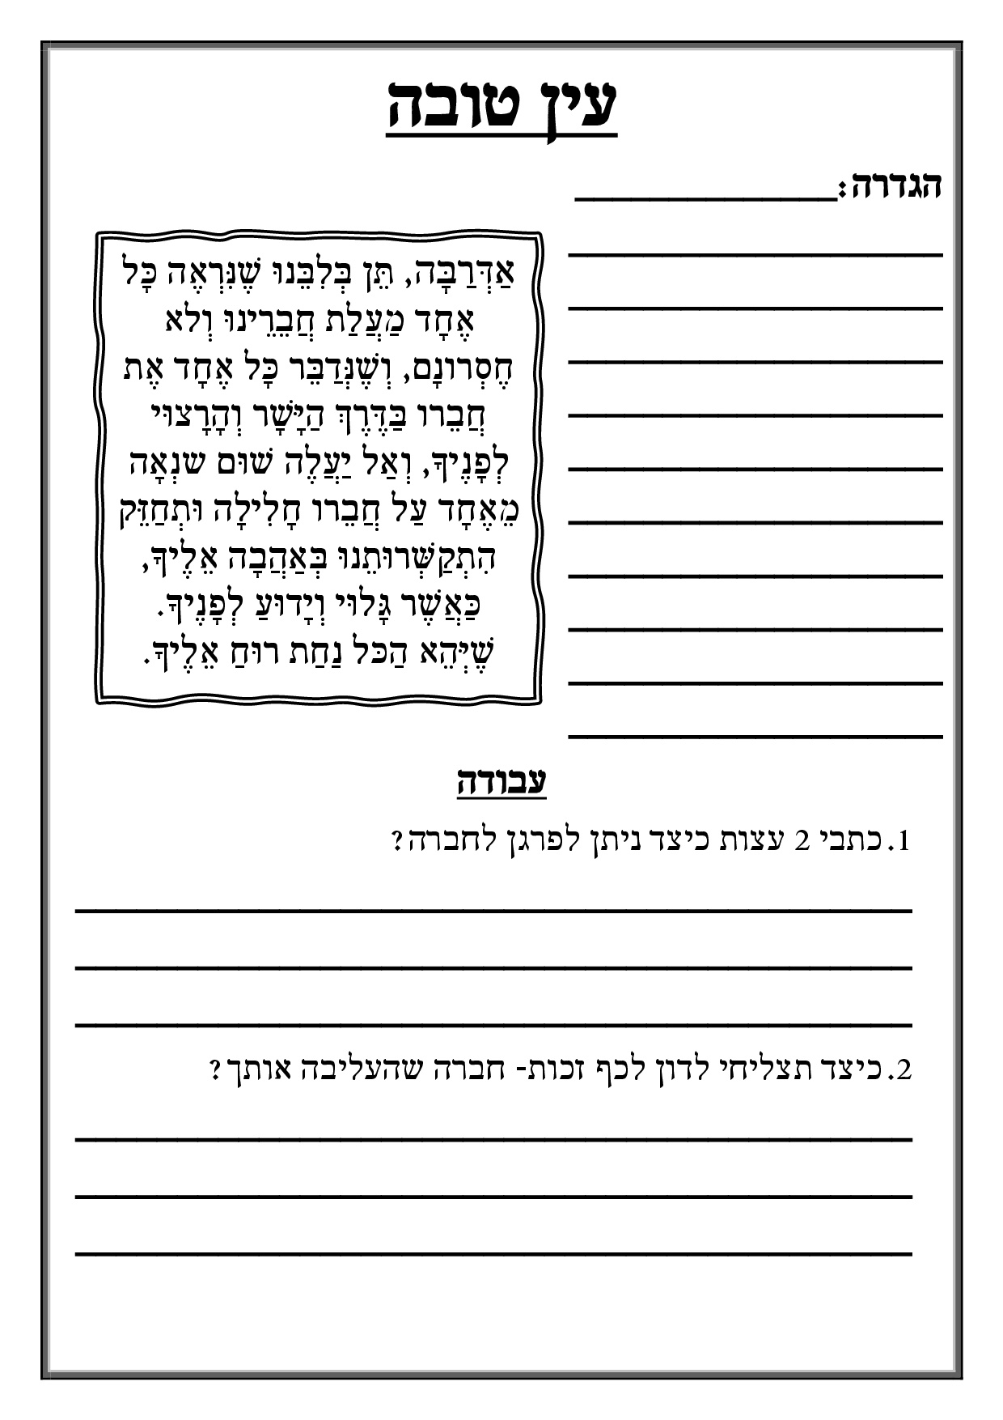

התבוננו באיור שלפניכן ורשמו התרחשויות לא נעימות שאתן רואות בו:
______________________________________________________________________________________________________________________________________________________________________________________________________________________________________________________________________________________________________________________________________________________________________________________________________________________________________________________________________________________________________________________________________________________________________

התבוננו באיור שלפניכן ורשמו התרחשויות טובות שאתן רואות בו:
______________________________________________________________________________________________________________________________________________________________________________________________________________________________________________________________________________________________________________________________________________________________________________________________________________________________________________________________________________________________________________________________________________________________________

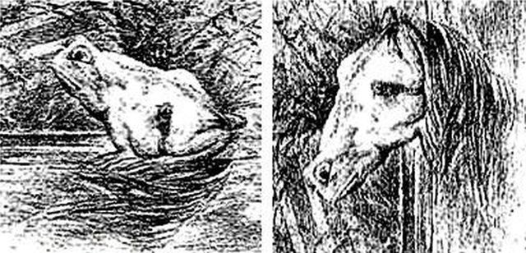

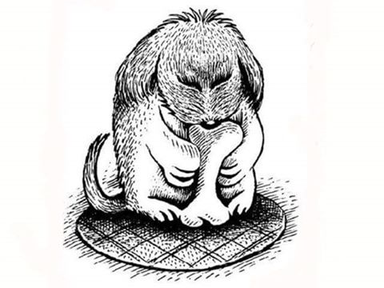
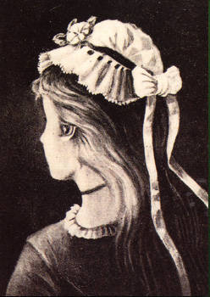

עין טובה - תקציר השיעור
פתיחה- תחרות
גוף השיעור- עין טובה + הגדרה
סיפור הריב"ז
פעילות בקבוצות – תמונה ולוח
תעתועי ראייה
יתרונות העין הטובה
סיפור מהגמרא – לדון לכף זכות
סיום- אדרבה
דף עבודה

